Ela

al

el

OKUYALIM YAZALIM-
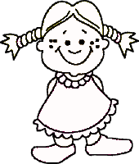

lale

ala

elle



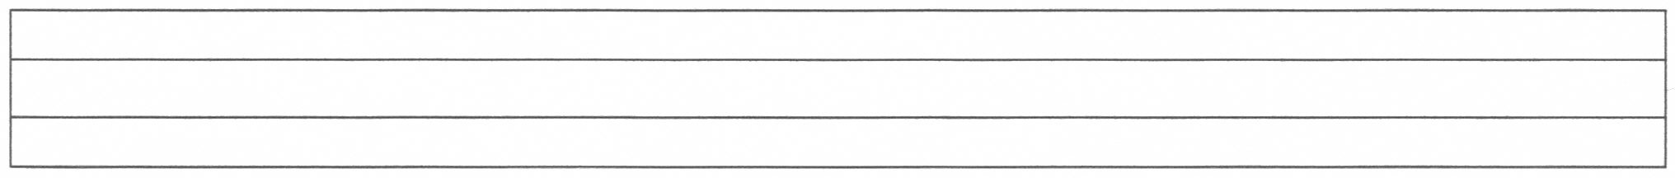
Ela Lale el ele.
Elle  elle.
Ela 1 lale al. elle.
Lale 4 lale al.
Ela ela 
Lale 4 ala  al.
NOT : Sayın veli yukarıdaki çalışmaları bol bol okutunuz. Bakmadan yazdırmaya çalışınız. İlginiz için şimdiden teşekkür ederim .

